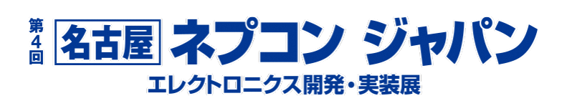
※感染症対策を実施して開催します またコロナの状況次第では延期中止等の可能性もあります

愛媛県ブース出展企業を募集します！
会期：2021年10月27日(水) -29日(金) 会場：ポートメッセなごや

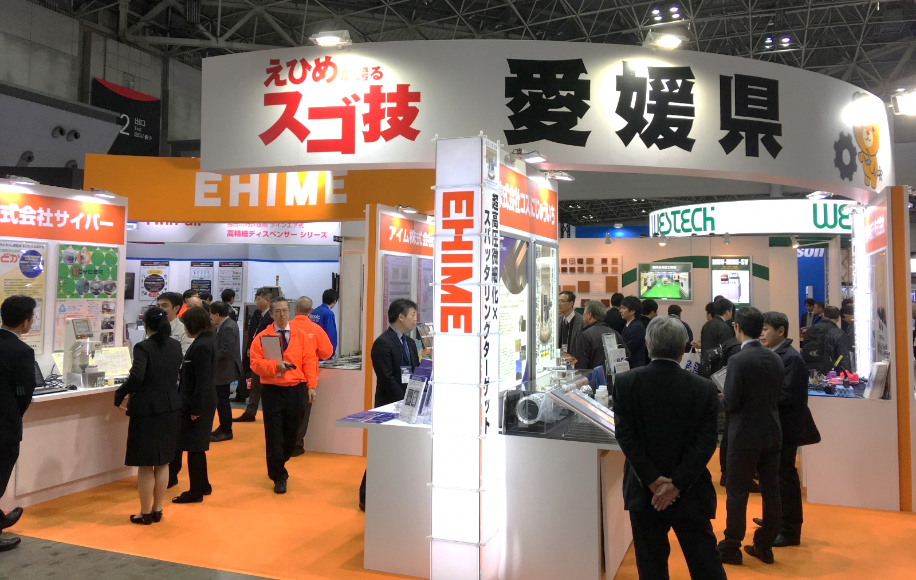
ものづくりの中心地 名古屋で開催！エレクトロニクス開発・実装展
世界最先端の電子部品・材料や製造・実装・検査装置が出展。
エレクトロニクス、半導体・センサ、電子部品、自動車・電装品、航空・宇宙などのメーカーが来場します。

① 自社出展より出展料や装飾費用の負担軽減！（小間代約50万円＋装飾約30万円 → 3万円に）
② 団体出展することによる集客の相乗効果あり！ブース位置も優遇！
③ これまで各種展示会への愛媛県ブース出展による売上累計74億円（10年間）
対象企業：展示会にマッチした、優れた技術や製品を有する愛媛県内企業
対象製品：加工技術、微細・精密加工、機構部品、エレクトロニクス関連技術等ものづくり全般
応募方法：エントリーシート（ＨＰよりダウンロードできます）に必要事項をご記入の上、ＦＡＸ、メール、郵送にてお申し込みください。
出展費用：３万円
募集締切：令和３年８月６日（金）必着
選考方法：選考委員会による書類審査を行い４～６社程度選考します。（選考は８月中旬予定）
愛媛県ブースへ一緒に出展してみませんか？

〒792-0060 新居浜市大生院2151-10 （担当：池内・矢葺）
【TEL】0897-66-1111 【FAX】0897-66-1112 【メール】tech2@ticc-ehime.or.jp
名古屋ネプコンジャパン(愛媛県ブース)出展エントリーシート

愛媛県が貸与する「名古屋ネプコンジャパン（愛媛県ブース）」へエントリーします。
以下の項目について了承の上、お申し込み下さい。
- 小間料、装飾代（統一したデザイン装飾のみ）として出展料3万円が必要です（後日請求）。
それ以外の運送料、旅費、自社展示に係る展示費用等については各社でご負担ください。
- 開催期間中（前日の準備含む）自社ブースにて来客対応されるスタッフを１名以上付けてください。
- 出展前打合せ、出展後のフォローの実施、進捗状況調査および半期毎の成果報告等をお願いします。
企 業 名 |  |  | 住 所
 |  |  | 〒
担 当 者 名 |  |  | 部 署 |  |  |  |  | 役 職
ＴＥＬ |  | ＦＡＸ |  |  |  |  | Ｅ-ｍａｉｌ
資本金 | 従業員数 |  |  | 売上（直近） |  | 展示会への出展経験
あり（展示会名 ）
なし
キャッチコピー（２０文字程度）
出展製品・技術（セールスポイント、特徴、およその点数とサイズなど。詳細にお書き下さい）
（例）○○加工装置（○○の実績あり。装置1点、1000mm×500mm×1000mm。加工品3点、200mm×200mm×100mm程度）

別途、製品や技術に関する添付資料をつけて頂いてもかまいません。
電 源 |  |  |  |  | 必要なスペース（総重量）
□必 要（総使用電力 W）  □不必要 |  |  |  |  | （例）1500mm（幅）×1000mm（奥行き）、総重量およそ20kg
※この申込で得られた個人情報および企業情報は本件に関する以外の目的では使用しません。

